МБУК Тужинская ЦБС
УТВЕРЖДАЮ:
Директор МБУК
Тужинская ЦБС
--------- Дудина Л. А.
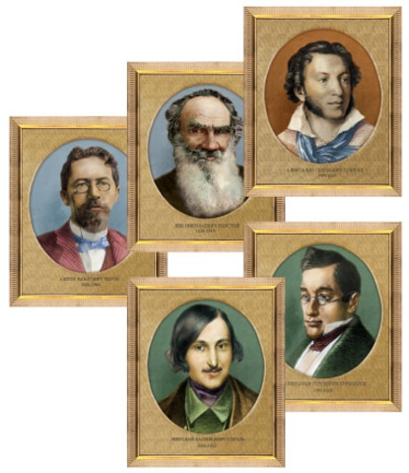

Литературно-познавательный клуб
Жизнь
Замечательных
Людей

Идея клуба: Клуб в интересной форме подаёт информацию о судьбах и творчестве писателей, поэтов, художников, музыкантов и других интересных личностей, раскрывая их живые человеческие стороны, с их трагедиями, потрясениями, поиском места в жизни, не обходя стороной малоизвестные факты биографии.
Цель клуба: кроме познавательной -- заинтересовать детей писателем, заставить взглянуть на него по-новому, вызвать желание познакомиться с его творчеством, на примере великих пересмотреть собственную жизнь.

Устав клуба:
- Клуб могут посещать дети любого возраста.
(Информация будет подаваться в адаптированном виде).
- Дети могут активно работать, принимая участие в литературно-музыкальных композициях, инсценировках, чтении стихов, декламации отрывков произведений представляемого героя.
- Главное, что требуется от детей – это заинтересованность идеей клуба и внимание во время занятий.

План работы клуба ЖЗЛ на 2019-20гг.
2019 год
Октябрь – «Безумная ли Евдокия? Размышляем с Анатолием Алексиным» -- литературная дискуссия в преддверии Дня учителя.
Ноябрь – «Подвиг Марии» - час размышлений о доброте и мужестве материнского сердца на основе повести В. Закруткина «Матерь человеческая»
Декабрь – «Мастер парадоксов и его сказочный мир» -литературный вечер, посвящённый творчеству О.Уайльда, к юбилею писателя.
2020 год
Январь - «Мелочи русской жизни» - литературная гостиная, посвящённая 160-летию А. П. Чехова
Февраль - «Насквозь просвечивающая душа…» - литературный час, посвящённый 100-летию со д.р. Фёдора Абрамова
Март – «Сказки в красках» - литературный час по творчеству вятского художника Ю. А. Васнецова, посвящённый его 120-летию.
Апрель – «Несколько жизней Д. Дефо» - литературное путешествие по творчеству Дефо, посвящённое его 360-летию
Май – «Блокадная муза» - литературно-музыкальная композиция, посвящённая 100-летию О. Ф. Берггольц
Руководитель клуба: Тюлькина Т. П..

